Práctica. MS Project: Seguimiento y control de proyectos

 Objetivos

* Poner en práctica la aplicabilidad de las métricas de seguimiento y control de proyectos (holguras y análisis EVA).

 Herramientas

* Microsoft Project

 Material de consulta

* http://www.projectlearning.net/pdf/X3.1.pdf
* http://www.projectlearning.net/pdf/I1.1.pdf
* http://www.projectlearning.net/pdf/I2.1.pdf
* http://www.projectlearning.net/pdf/I2.2.pdf

 La siguiente tabla muestra las tareas de un proyecto denominado “ProyectoPR”. Dicho proyecto consta de 11 tareas: T1, T2, ..., T11. En la tabla se indica, para cada tarea, la lista de tareas predecesoras, así como su duración. A partir de la información de la tabla se pide:

|  |  |  |
| --- | --- | --- |
| **ProyectoPR** |  |  |
| Tareas | Predecesoras | Duración (días) |
| T1 | - | 5 |
| T2 | - | 2 |
| T3 | - | 4 |
| T4 | T1 | 3 |
| T5 | T1, T2 | 4 |
| T6 | T3 | 3 |
| T7 | T3 | 2 |
| T8 | T4 | 3 |
| T9 | T5, T6 | 4 |
| T10 | T7 | 2 |
| T11 | T8, T9, T10 | 4 |

1. Crea el proyecto con la información de la tabla anterior. La tarea “ProyectoPR” será una tarea resumen del proyecto. Los nombres de las tareas serán, tal y como indica la tabla, T1, T2, …, T11. Nota: Las tareas deben estar programadas automáticamente.
2. Indicar cuál es la duración del proyecto y cuáles son las tareas críticas. Justifica tu respuesta.

El proyecto dura 17 días.

Las tareas críticas son T1, T5, T9 y T11. Su margen de demora total/holgura total es igual a 0.

1. ¿Qué pasa si la actividad T7 se retrasa 3 días? ¿Qué pasaría si retraso la actividad T7 en 5 días y la actividad T10 1 día? Justifica tus respuestas.

Si la actividad T7 se retrasa 3 días, se verá afectada la tarea T10. Como T7 tiene una holgura total de 5, el proyecto no se retrasa, pero la holgura total y libre de la actividad T10 pasa a ser 2.

Si retraso la actividad T7 5 días y la actividad T10 en 1 día, afectará al proyecto. Primero, el retraso de T7 hará que T10 empiece 5 días más tarde, lo que quiere decir que perderá toda su holgura libre y total. Esto significa que T10 se vuelve una actividad crítica. Además, si retraso T10 un día en estas circunstancias, esto retrasará todo el proyecto un día, ya que T11 empezará y acabará un día más tarde.

1. Vamos a considerar que las tareas son del tipo “duración fija” y Sí son condicionadas por el esfuerzo. Explica qué significa exactamente esta asunción. Pon un ejemplo concreto.

El trabajo de una tarea (T) se calcula como su duración (D) multiplicada por las unidades (U) o recursos de los que dispone:

T=D*U

En esta fórmula podemos fijar uno de los valores, para que si hay una discrepancia, solo se tengan que modificar dos de ellos.

Las tareas de duración fija son las que se calculan fijando D. En caso de cualquier discrepancia no relacionada con D, se modifica T o U según convenga para que la formula tenga sentido.

Ejemplo:

Tarea de duración 10 días, con un recurso a tiempo completo (jornada de 6 horas)

T=10*(1*6)=60 horas

Cambios:

-Queremos cambiar la duración a 7 días->T=42 , D=7, U=1

-Otro recurso se añade a tiempo completo-> T=10*(2*6)=120 horas

-Tardamos 20 horas más en acabar la tarea-> T=80, D=10, U=1,3 aproximadamente (como un recurso no puede trabajar más de su horario máximo, hay que hacer una reasignación de tiempo. Por ejemplo, un recurso al 100% y otro al 30% aproximadamente)

Además, si la tarea es de duración fija, se puede hacer que sea condicionada por el esfuerzo. Esto quiere decir que T es fijo. Por lo tanto, en caso de discrepancia, solo se puede modificar U.

1. Realizar las asignaciones de los recursos: Raúl, Juan, Carlos, David (Utilizaremos para ello el botón 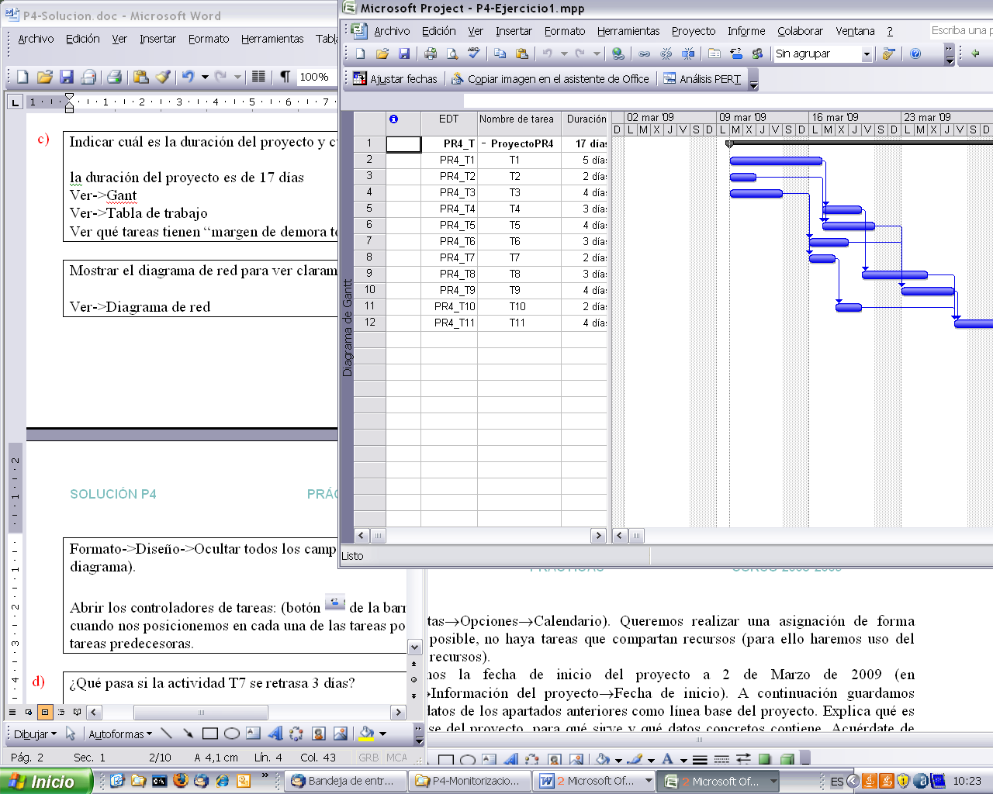 de la barra de herramientas). La tasa estándar será 50€/hora, todos trabajan a tiempo completo (100% de su capacidad). La jornada laboral será de 8 horas (en Herramientas→Opciones→Calendario). Queremos realizar una asignación de forma que, si es posible, no haya tareas que compartan recursos (para ello haremos uso del filtrado de recursos, indicando la disponibilidad requerida en horas).
2. Establecemos la fecha de inicio del proyecto a 5 de noviembre de 2016 (en Proyecto→Información del proyecto→Fecha de inicio, o Proyecto->Mover Proyecto). A continuación, guardamos todos los datos de los apartados anteriores como línea base del proyecto. Explica qué es la línea base del proyecto, para qué sirve y qué datos concretos contiene. Acuérdate de cambiar la fecha de estado a 5 de noviembre de 2016 antes de guardar la línea base. Muestra los datos en una vista de Gantt de Seguimiento y explica lo que muestra la gráfica.

La línea base del proyecto es como una “foto” de la planificación. Se debe hacer al acabar de planificar el trabajo y antes de empezar a trabajar. Luego se usará para comparar el trabajo real con la planificación y observar progresos y discrepancias. La línea base debe contener información de tareas (duración, fechas) y de costes (tasa por horas).

Esta es la vista Gantt de seguimiento:

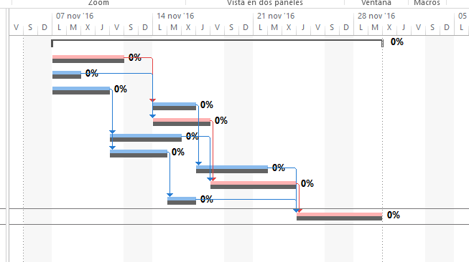

La gráfica muestra la planificación de las tareas. Las tareas de color rojo son las tareas críticas. Se observa que la línea de puntos que está a la izquierda (en el sábado 5 de noviembre) y marca el inicio real del proyecto según se pide. Esto es porque no se ha modificado el horario laborable por defecto. Como el sábado no es día laborable, Project mueve automáticamente el inicio al primer día laborable siguiente, el lunes 7. La fecha de estado sí que es el 5 de noviembre. Al no haber comenzado el trabajo, todas las tareas tienen un progreso de 0%

1. Ahora vamos a introducir datos reales para poder hacer un seguimiento del proyecto. Supongamos que el seguimiento lo realizamos el lunes 12 de noviembre (por lo tanto, cambiaremos la fecha de estado a 12 de noviembre, en Proyecto→Información del proyecto→Fecha de estado, o Proyecto->Fecha Estado). Suponemos que durante la primera semana todo va según lo planificado. (Para introducir los datos reales actualizaremos el porcentaje de trabajo completado de las tareas).

(El 12 de noviembre de 2016 no es lunes, es sábado)

Esta es la vista Gantt de seguimiento ahora:

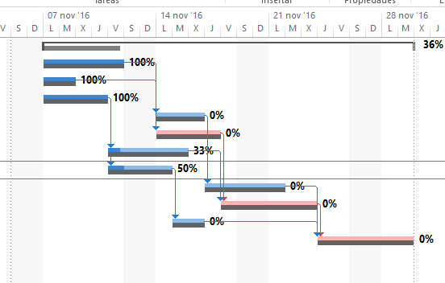

Las primeras tres tareas se han completado. La tarea 6 solo se ha trabajado un día y tiene duración 3, por lo que se ha completado al 33% (aproximadamente). La tarea 7 solo se ha trabajado un día y tiene duración 2, por lo que se ha completado al 50%. El resto de tareas aún no han empezado, por lo que su progreso es 0. Actualmente, el proyecto está completado al 36% (aproximadamente)

1. Supongamos que el 12 de noviembre, la persona encargada de la tarea T4 tiene que ausentarse durante 3 días. Explica qué harías (enumera los pasos) para no retrasar la terminación del proyecto teniendo en cuenta que los recursos actualmente ocupados no deben interrumpir sus tareas actualmente asignadas, y que a cada tarea se le asigna un único recurso. Indica los pasos que sigues en Project y explica claramente las diferencias entre la planificación que muestra la línea base con la nueva programación (para ello puedes hacer uso de las vistas de Gantt detallado y Gantt de seguimiento).

**Nota**: Acuérdate de reflejar la no disponibilidad de la persona encargada de la tarea T4. Es importante para poder realizar la reasignación de recursos. Para reflejar la no disponibilidad de un recurso ir a Ver→Uso de recursos, pinchar con el botón derecho sobre el recurso, y en “Información del recurso”, en la pestaña “General”.

(Como el 12 de noviembre es sábado, para realizar este ejercicio como corresponde supongo que la persona se ausenta el lunes 14)

En mi caso, Juan es el encargado de la tarea 4. La tarea 4 y la tarea 8 que depende de ella, tienen una holgura total de 2. Juan estará ausente los días 14, 15 y 16, pudiendo volver a trabajar el día 17. El mejor modo para resolver este problema es el siguiente:

-La tarea 4 (y la 8 como consecuencia) se retrasan dos días. La tarea 4 ahora comienza el miércoles 16. Las tareas 4 y 8 ahora son críticas.

-El martes 15 Carlos habrá acabado la tarea 6. Se supone que su próxima tarea es la 8, pero no puede hacerla porque la 4 no ha acabado. Por tanto, Carlos es reasignado a la tarea 4.

-Para cuando Carlos acabe la tarea 4, Juan ya podrá seguir trabajando. Juan es reasignado a la tarea 8. El resto del proyecto no se ve afectado.

Ahora, se va a explicar cómo hacer esto en Project:

-Primero, le asignamos la baja a Juan (Vista->Uso de Recursos, clic derecho en Juan->Información, marcamos el periodo de ausencia en disponibilidad del recurso).

-Seleccionamos la tarea 4 y la retrasamos 2 días (Tarea->Mover, Posponer 1 día 2 veces)

-Seleccionamos la tarea 4 y reasignamos los recursos (Recurso->Asignar recursos, quitamos a Juan y asignamos a Carlos)

-Seleccionamos la tarea 8 y reasignamos los recursos (quitamos a Carlos y asignamos a Juan)

Este es el resultado:

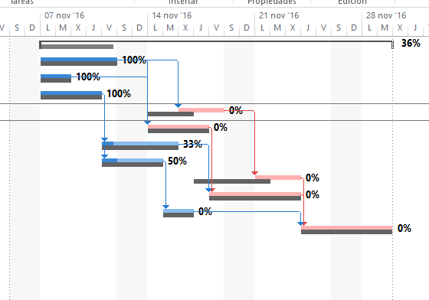

La diferencia es obvia. La línea gris es la línea base, que muestra la planificación antigua, mientras que las líneas rojas desalineadas son las tareas 4 y 8, que han cambiado su fecha de inicio. Además, las tareas 4 y 8 han cambiado de color, ya que esta modificación de su fecha de inicio hace que sean tareas críticas. La tarea 8 parece más corta en la nueva planificación, pero en realidad no ha cambiado su duración. Lo que pasa es que en la antigua planificación pasaba por en medio del fin de semana, que el Project no considera laborable. El resto del proyecto no ha cambiado.

 Dado el fichero que se adjunta (ejemploEVA.mpp), se pide:

1. Mostrar las columnas correspondientes para ver la información SPI y CPI del proyecto. ¿Qué fecha hemos tomado como base para realizar el EVA?

La fecha del EVA es el lunes 12 de abril de 2004.

1. Analiza la información que proporcionan los campos BCWS, BCWP y ACWP para las tareas 1, 2 y 3.

Tarea 1:

-BCWS 600 Dólares. Igual al BAC. La tarea 1 debería haber terminado.

-BCWP 600 Dólares. Igual a BCWS. La tarea progresa correctamente en cuanto a planificación.

-ACWP 1000 Dólares. La tarea ha gastado 400 Dólares más de lo que estaba planificado.

Tarea 2:

-BCWS 1520 Dólares. Igual al BAC. La tarea 2 debería haber terminado.

-BCWP 1520 Dólares. Igual a BCWS. La tarea progresa correctamente en cuanto a planificación.

-ACWP 2280 Dólares. La tarea ha gastado 760 Dólares más de lo que estaba planificado.

Tarea 3:

-BCWS 1280 Dólares. Igual al BAC. La tarea 3 debería haber terminado.

-BCWP 640 Dólares. La tarea está al 50% de progreso.

-ACWP 740 Dólares. La tarea ha gastado 100 Dólares más de lo que está planificado por el momento.

1. Analiza la información que proporcionan los campos SPI y CPI para las tareas 1, 2 y 3.

Tarea 1:

-SPI 1. La tarea progresa según el plan.

-CPI 0,6. Menor a 1. La tarea supera el presupuesto planificado.

Tarea 2:

-SPI 1. La tarea progresa según el plan.

-CPI 0,67. Menor a 1. La tarea supera el presupuesto planificado.

Tarea 3:

-SPI 0,5. Menor a 1. La tarea va con retraso conforme a lo planificado.

-CPI 0,86. Menor a 1. La tarea supera el presupuesto planificado.

1. Cambia la fecha de estado a jueves 8 de abril y vuelve a realizar un EVA. Explica el resultado obtenido y justifica las discrepancias con el caso anterior.

Las tareas 1 y 2 no han cambiado.

Tarea 3:

-BCWS 1280 Dólares. Igual al BAC. Se ignora porque la fecha de estado es anterior a la fecha de fin de la tarea.

-BCWP 0 Dólares. La tarea está al 0% de progreso. No se ha empezado a trabajar.

-ACWP 0 Dólares. Como no hemos empezado a trabajar, la tarea no gasta nada.

-SPI 0. No hemos empezado a trabajar.

-CPI 0. No hemos empezado a trabajar.

1. Explica qué pasaría con los valores del análisis EVA para la tarea 3 si lo hiciésemos teniendo en cuenta el martes 13 de abril.

Los valores de la tarea 3 vuelven a ser iguales a los mostrados en los ejercicios b y c.